**МИНИCTEPCTBO НАУКИ И ВЫСШЕГО ОБРАЗОВАНИЯ РОССИЙСКОЙ ФЕДЕРАЦИИ**

**Федеральное государственное автономное**

**образовательное учреждение высшего образования**

**«СЕВЕРО-КАВКАЗСКИЙ ФЕДЕРАЛЬНЫЙ УНИВЕРСИТЕТ»**

**Кафедра инфокоммуникаций**

**Основы кроссплатформенного программирования**

**Отчет по лабораторной работе №2.12**

**Декораторы функций в языке Python**

|  |
| --- |
| Выполнил студент группы  ИТС-б-о-21-1 |
| Гуляницкий А.Е. «   »\_\_\_\_\_\_\_\_\_20\_\_г. |
| Подпись студента\_\_\_\_\_\_\_\_\_\_\_ |
| Работа защищена «   »\_\_\_\_\_\_\_\_\_\_\_\_20\_\_г. |
| Проверил к.т.н., доцент  Кафедры инфокоммуникаций  Воронкин Р.А.  \_\_\_\_\_\_\_\_\_\_\_\_\_\_\_\_\_\_\_\_\_\_\_\_\_\_\_\_\_\_\_  (подпись) |

Ставрополь 2021

**Цель работы:** приобретение навыков по работе с декораторами функций при написании программ с помощью языка программирования Python версии 3.x.

**Ссылка на репозиторий -**

**Ход работы:**

**Пример 1.** Создаём декоратор

**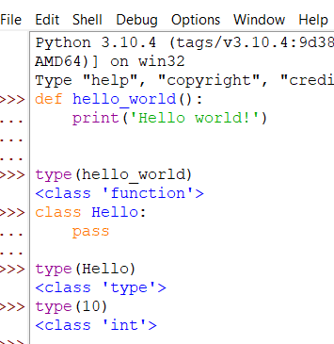**

**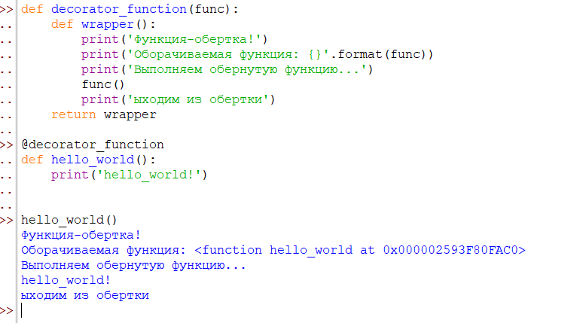**

Рисунок 1. Результат выполнения программы

**Индивидуальное задание. 8 вариант.**

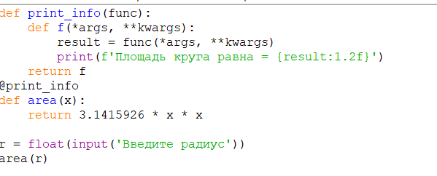

C:\Users\GO_PB\Pictures\Screenshots\Снимок экрана (415).png

Рисунок 2. Результат выполнения программы

**Контрольные вопросы:**

1. Что такое декоратор?

Декоратор — это функция, которая позволяет обернуть другую функцию для расширения её функциональности без непосредственного изменения её кода.

1. Почему функции являются объектами первого класса?

Объектами первого класса в контексте конкретного языка программирования называются элементы, с которыми можно делать всё то же, что и с любым другим объектом: передавать как параметр, возвращать из функции и присваивать переменной.

В Python всё является объектом, а не только объекты, которые вы создаёте из классов. Это значит, что в Python всё это — объекты:

* числа;
* строки;
* классы;
* функции.

1. Каково назначение функций высших порядков?

Функции высших порядков — это такие функции, которые могут принимать в качестве аргументов и возвращать другие функции.

1. Как работают декораторы?

Декоратор – это функция, которая позволяет обернуть другую функцию с помощью символа «@»

1. Какова структура декоратора функций?

Сначала записывается функция – декоратор. Потом идет его вызов с помощью @, а затем основная функция, которую оборачивает декоратор.

1. Самостоятельно изучить, как можно передать параметры декоратору, а не декорируемой функции?

Используя замыкание функций.

**Вывод:** В ходе лабораторной работы я приобрел навыки по работе с функциями с переменным числом параметров при написании программ с помощью языка программирования Python .